24. Hashování - základní terminologie, princip, asociativní a adresní vyhledávání, hašovací funkce + kolize

# Asociativní vyhledávání

* Hledáme porovnáváním klíčů
* Asociativní pole jako BVS
* Když klíč prvku = hledaný klíč => nalezeno
* Složitost logaritmická O(log n)

# Adresní vyhledávání

* Přímé:
  + Hledaný klíč je přímo indexem, adresou v paměti
  + Počet klíčů určuje velikost indexu – náročné na paměť
  + Složitost elementární O(1)
* Hašováním:
  + Adresu v paměti vypočteme z hledaného klíče
  + Průměrná složitost je opět O(1)

# Hašování

* Je kompromis mezi rychlostí a spotřebou paměti
* Pokud máme nekonečno času – sekvenční vyhledávání
* Pokud máme nekonečno paměti – přímý přístup (indexování klíčem)
* Málo času i paměti:
  + Hašování
  + Velikost hašovací tabulky reguluje čas vyhledávání

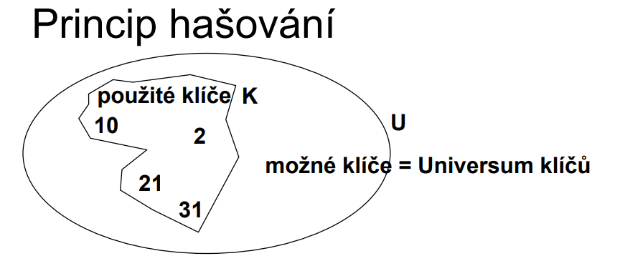

* Hašování vhodné pro |K| << |U|
* K množina použitých klíčů
* U universum klíčů

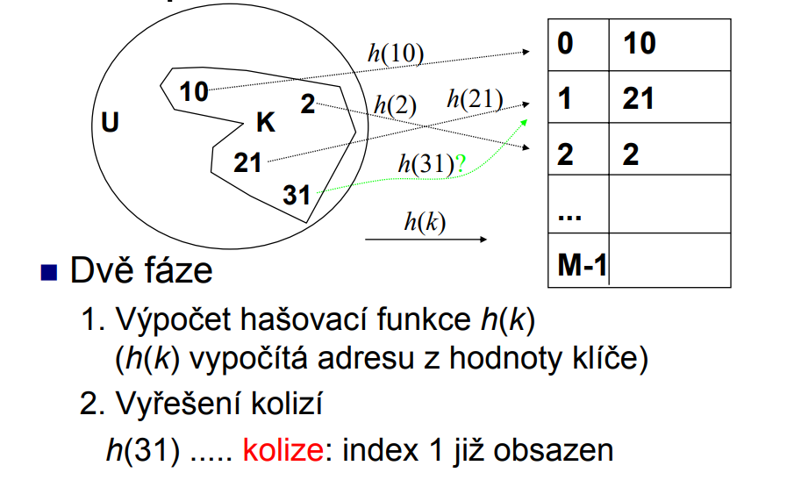

* Definice: hašovací funkce h(k) je zobrazením z množiny klíčů K do množiny adres A = <Amin, Amax>
* Množiny A,K mají přibližně stejný počet prvků
* Kolizí nazýváme stav kdy pro dva různé klíče k1 != k2 platí, že h(k1) = h(k2)

# Hašovací funkce h(k)

* Je silně závislá na vlastnostech klíčů a jejich reprezentaci v paměti
* Ideální funkce:
  + Výpočetně co nejjednodušší (rychlá)
  + Aproximuje náhodnou funkci
  + Využívá rovnoměrně adresní prostor
  + Generuje minimum kolizí